

**领导力与管理学习系列**

**九型人格 — 打造职场高效沟通**

**主 讲：原中资跨国集团海外CEO、九型人格领导力专家 孙越**

**课程对象：中基层管理者、带团队的绩优员工、高潜员工及后备干部等。**

**时间/地点：****9月16-17日（周四-周五）/广州**

**课程费用： 4800元/人**



**九型人格：识别他人性格特质，确定沟通策略**

我们在沟通中是否会遇到这样的情况：

* 有的人说话太快，说话像打机关枪，巴拉巴拉······
* 有的人说话没重点，说了一堆，也不知道想表达什么；
* 与某些人对话感觉特别费劲，任凭磨破嘴皮，对方依然无动于衷。

这是为什么呢？为什么会发生沟而不通的情况呢？我们不妨通过九型人格来拆解人与人之间的沟通模式。

“九型人格”是一个近年来倍受美国斯坦福大学等国际著名大学MBA学员推崇并成为现今最热门的课程之一，近十几年来已风行欧美学术界及工商界。在性格心理学中，九型人格就是一套最为实用且精确的学问，通过性格类型的觉察，你可以在最短时间内看到自己的思维模式、情绪模式以及行为模式的规律，帮助你认清自己，了解对方的性格体质，进行有效的沟通。九型人格在管理与沟通能力提升等很多领域都有广泛应用，全球500强企业的管理阶层均有研习九型人格，并以此改善人际关系，实现有效沟通，建立团队，提高执行力。

九型人格沟通策略是管理者走向针对性沟通、差异化沟通，乃至提升自身领导力的首选！

为此，我们特邀原中资跨国集团海外CEO、九型人格领导力专家 孙越老师与您一同进行探讨学习。本课程旨在让学员通过系统学习九型人格，对不同类型的人格特质进行深入认识与判断，利用最简单直接的性格辨识技巧分辨对方性格类型，制定出相应的沟通策略，让沟通更有效。对于一个时常需要随机应变、灵活机智的现代职场精英人士来说，此课程是一个不可或缺的人际关系必修课。

**课程收获**

**企业收益：**

1、提升部门之间的沟通效率，推动工作高效进展；

2、培养积极向上，高效协同的工作氛围，改善员工之间的人际关系。

**岗位收益：**

1. 学会运用九型人格原理进行分析与判断性格差异；

2、提升对人的洞察力，极大地提升人际关系敏感度；

3、增强人际洞察力，运取针对性的沟通方式，建立良好的人际关系；

4、了解情绪对沟通的影响，走向一致性沟通，提升沟通效率；

5、在反省自身谈话方式、身体语言的基础上，系统提升深度沟通能力。

**课程特色**

1、让学员把自己的日常工作结合进来，分型号团队讨论、呈现、分享案例，导师点评加深认识，帮助沟通实操落地；

2、课中带动学员体验、训练练习，导师根据现场发生的点滴，随时因人而异教练辅导，让更多学员从中获益；  
3、课前心理评测，课后提供学习材料（与九种型号完美沟通的PDF版本），让学员更好延展学习，更进一步提升自己。

课程概要

01

|  |  |  |
| --- | --- | --- |
| **第一天 九型领导力体系**  **一、学习型管理团队创建**  **二、九型领导力体系**  1、九型人格、九型应用、九型商业应用和九型领导力之间的关系  2、九型领导力的体系  （1）领导者的成熟度模型—九型人格系统  （2）领导者的有效性模型—九型领导力应用  3、职场人士学习九型人格的注意事项  4、企业寿命、团队稳定性、创新性与九型人格的动态变化的关系  **三、九型领导力—职场体验篇**  1、职场中的九型人格  （1）怀疑论者6号—华为任正非  （2）实干者3号—华为孟晚舟  （3）调停者9号—中兴通讯侯为贵  （4）完美主义者1号—苹果Tim Cook  （5）悲情浪漫者4号—苹果Steve Jobs  （6）给予者2号—脸书Sheryl Sandberg  （7）保护者8号—美国总统Donald Trump  （8）观察者5号—脸书Mark Zuckerberg  （9）享乐主义者7号—阿里马云  2、名人型号展示  3、九种人的职场优势、盲点及自我提升的方向  4、学员自我分享、确定自己型号  5、管理故事总结  6、互动答疑 |  | **第二天 完美沟通带来影响力**  **一、行动学习—“与不同性格同事面对面的完美沟通”**  **（6-3-9-1-4-2-8-5-7）**  **二、照顾情绪，走向一致性沟通**  1、“人体雕塑学沟通”训练  2、不完善的四种沟通模式  （1）讨好  （2）超理智  （3）指责  （4）打岔  3、深度沟通三元素  （1）自己  （2）他人  （3）情景  4、走向一致性沟通  **三、领导力之深度沟通能力提升**  1、沟通过程模型  2、我们面对的三个世界  （1）脑外的世界—看、听、触、嗅、味  （2）脑内的世界—过滤器进行消除、扭曲、概括  （3）演绎的世界—看到、听到、感觉到  3、九种型号的发送者-接受者失真（6-3-9-1-4-2-8-5-7）  （1）谈话方式（6-3-9-1-4-2-8-5-7）  （2）身体语言（6-3-9-1-4-2-8-5-7）  **四、“书面沟通的风采”训练**  1、针对不同性格同事的书面沟通改进分析  （6-3-9-1-4-2-8-5-7）  2、针对不同型号的EMAIL改进建议  （6-3-9-1-4-2-8-5-7）  3、“你的Email很奇妙”训练  4、两天内容总结，提供参考资料  5、互动答疑 |



02

课程大纲



03

学员评价

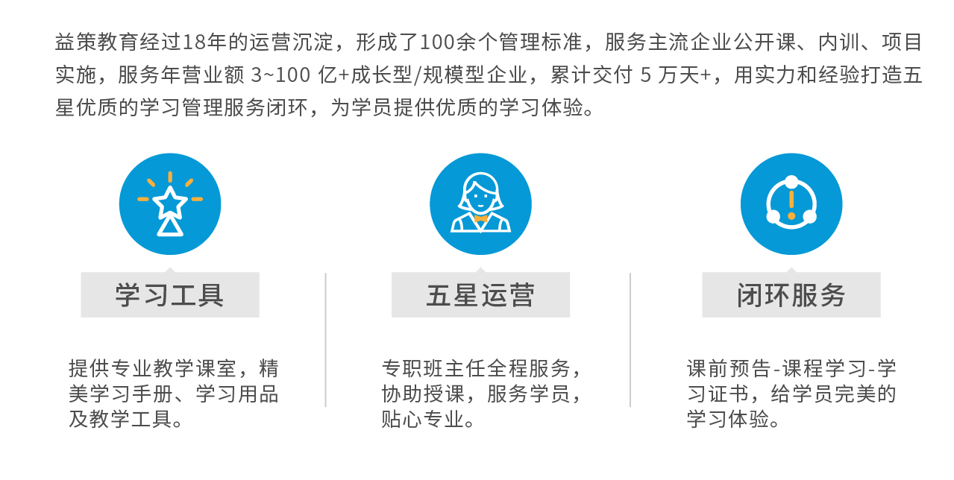

益策教育经过18年的运营沉淀，基于“三驾马车（学习模式+学习地图+学习引擎）”方法论内核，形成了100余个管理标准，服务主流企业公开课、内训、项目实施，客户对象为年营业额3~100亿+成长型/规模型企业，累计交付5万天+，用实力和经验打造五星级学习管理服务闭环，为学员提供优质的学习体验。



04

运营服务

**南京绿石环境行动网络 总干事**

“九型人格与沟通应用并非如其他课程去介绍一个个的方法，让学员生搬硬套，而是通过觉察、体验、实践、分享，让每一个学员从了解自己、接纳自己做起，然后去接纳和包容身边的同事。”

**上海朗涛股份 业务发展总监**

“结束了为期两天的培训，感觉非常有意义也很有意思。整个人豁然开朗，像从水底游出水面的感觉。最大的收获是对自己和团队每个人都有了一个更加深入的探索和认知，自觉地强化了自己的同理心。再回头去看看之前工作中自己和团队伙伴的一些表象，就很容易找到缘由，帮助我在未来找到更加有效的沟通处理方式。”

**杭州阿里巴巴 运营管理**

“在以往的沟通中，虽然有好的初心，但遇到不同的人，大家的需求和沟通方式不同，我用自己擅长的方式来表达，有时候达不到想要的沟通效果，而且还可能引发一些误会和冲突。经过两天的学习，能够让我知道这些误会是怎样被触发的，原来也可以有针对性提升沟通技巧，来达到想要的沟通效果。”

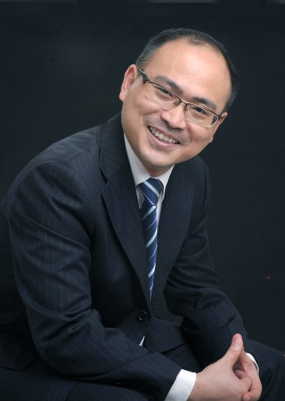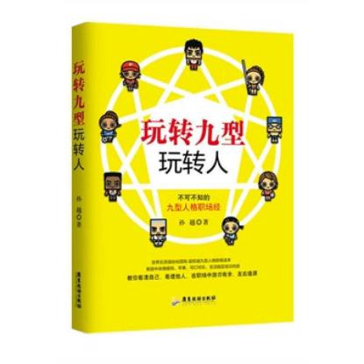

**原中资跨国集团海外CEO、九型人格领导力专家 孙越**

**实战经验**

拥有15年企业管理经验与国际化视野，跨度包括民营、央企、外资企业，曾任中资跨国集团海外CEO。运用九型领导力管理过亚非欧美外籍经理人，部分管理实践被哈佛商学院纳入案例。

20余年管理咨询、培训、引导、企业家教练经验。熟悉VUCA时代企业面临的挑战和困惑，成功推进各种变革管理项目落地实施。擅长领域包括九型领导力开发咨询等（如领导力开发项目、领导高绩效团队）。

**专业背景**

《玩转九型玩转人》、《独一无二的领导者》的作者；

中国高校选修教材《九型人格与成长的智慧》审稿专家；

原创九型人格音频作品《365天天九型Transform Every Day》获国家版权认证；

师从现代九型第二代大师Claudio Naranjo，第三代大师Helen Palmer，全球九型商业应用大师No. 1 Ginger Lapid-Bogda；

美国九型领导力认证培训师、教练、MCF认证团队教练；

法国里昂商学院、英国国际心理学管理学院（IPMC）客座教授。

**服务客户**

万科、光明乳业、远洋地产、青岛啤酒、新世界百货、联华超市、中兴移动通信、中国银行、建设银行、中海油、通方集团、仁联集团……

05

专家简介

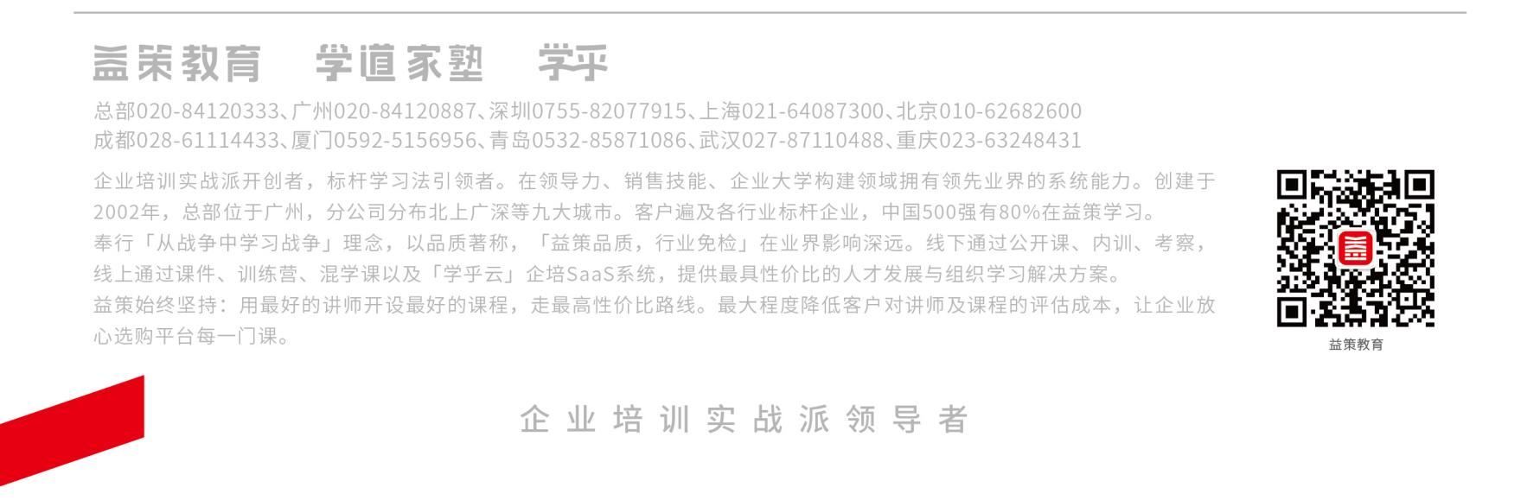



07

课程回执

**《九型人格 — 打造职场高效沟通》课程**

**时间/地点/主讲：9月16-17日/广州/孙越**

|  |  |  |  |
| --- | --- | --- | --- |
| **公 司 名 称** |  | | |
| **姓 名** | **部 门 / 职 务** | **手 机** | **E-mail** |
|  |  |  |  |
|  |  |  |  |
| 联系人/电话 |  | 手机/邮箱 |  |

* **收费：4800元/人**；【报名费包括学费、资料费；交通食宿费用自理。】 因本次课程限定席位为**40**位，名额有限，先报先得，请尽快申请课程。
* **撤销席位：**报名成功的客户通过学乎网撤销预留席位，如在开课前3天取消报名，将100%退回原课程费用；如在开课3天内取消报名或缺席，将收取课程费用的50％作为课程席位空置费。
* **付款方式：**益策学习通套票会员，请登录学乎网报名自动扣费；非会员用户，请联系分公司或通过转账付款。
* **本课程提供以下学习工具包（打勾代表可提供）：** 电子版学员讲义简版 课堂学习工具 课后延展学习-书籍推荐 （基于对课程内容版权的保护，电子版学员讲义内容可能会有删减，敬请谅解；所提供的系列学习工具，仅用于延展学习使用，未得允许，不得对外传播，谢谢配合。）



06

温馨提示

